МИНИСТЕРСТВО ОБРАЗОВАНИЯ И НАУКИ РОССИЙСКОЙ ФЕДЕРАЦИИ
Федеральное государственное бюджетное образовательное учреждение
высшего образования
«КУБАНСКИЙ ГОСУДАРСТВЕННЫЙ УНИВЕРСИТЕТ»
(ФГБОУ ВО «КубГУ»)

Кафедра экономики и управления инновационными системами

КУРСОВАЯ РАБОТА

Внедрение современных инновационных технологий в электронике на примере ЗАО «Мобисервис»

Работу выполнил _________________________________________Озерный С.С.
(подпись, дата)
Факультет экономический курс_____2_____________________
Направление 27.03.03 Системный анализ и управление а
Научный руководитель:
доц., канд. экон. наук Аведисян Н.Н.
(подпись, дата)
Нормоконтролер:
доц., канд. экон. наук Аведисян Н.Н.
(подпись, дата)

Краснодар 2018

СОДЕРЖАНИЕ

Введение 2
1 Теоретические основы организации инновационной деятельности предприятия 4
1.1 Понятие инновации и инновационной деятельности 4
1.2 Инновационный менеджмент как метод организации инновационных процессов на предприятии 7
1.1.1 Методология Хаммера-Чампи 11
1.1.2 Методология Давенпорта 12
1.1.3 Методология Манганелли-Клайна 13
1.1.4 Методология Кодак 14
2 Анализ деятельности компании «Мобисервис» 20
2.1 Общая характеристика 20
2.2 Организационно – управленческая структура «Мобисервис» 20
2.3 Представление компании на макроуровне 22
2.4 Представление компании на микроуровне 24
2.5 Цели функционирования ЗАО «Мобисервис» 25
2.6 Организационно-управленческая модель ЗАО «Мобисервис» 27
3 Предложения по внедрению инноваций на предприятии ЗАО «Мобисервис» 29
3.1 Постановка задачи и её экономическая сущность 29
3.2 Описание метода решения задачи 29
3.3 Описание бизнес-процесса 30
3.4 Диаграмма декомпозиции деятельности компании. 31
3.5 Разработка сценария. 33
3.5 ABC анализ 35
Заключение 37
Список использованных источников 38

ВВЕДЕНИЕ

Сегодня, в условиях рыночной экономики и постоянно ускоряющегося развития технологий, роль инноваций в жизни общества как никогда высока. Эффективная инновационная политика может стать решающим фактором в формировании конкурентоспособности как всего государства, так и отдельно взятого предприятия. В данной курсовой работе будет рассмотрен процесс внедрения инноваций на предприятии, специализирующемся в области производства электроники. Эта отрасль производства является одним из ключевых направлений развития промышленности как в развитых, так и в развивающихся странах. Предприятия, производящие электронику, являются участниками одного из наиболее конкурентных рынков, 2/3 которого составляет сложнейшая наукоемкая техника. Все вышеперечисленное обуславливает актуальность данной курсовой работы. В данных условиях, несвоевременное или неэффективное внедрение инноваций становится одним из наиболее значимых факторов, лимитирующих конкурентоспособность предприятия.
Целью данной курсовой работы является исследование процессов внедрения инновационных технологий в электронике на примере ЗАО «Мобисервис», анализ инновационной деятельности ЗАО «Мобисервис» и разработка способов повышения ее эффективности. В процессе реализации поставленной цели будут решены следующие задачи:
- изучение теоретических основ организации инновационной деятельности предприятия;
- анализ деятельности предприятия ЗАО «Мобисервис»;
- формирование предложений по внедрению инноваций на предпиятии ЗАО «Мобисервис».
Объектом данной курсовой работы является ЗАО «Мобисервис», а её предмет – процесс внедрения инноваций в электронике на данном предприятии.

Практическая значимость исследования заключается в том, что основные выводы и предложения могут быть использованы в деятельности компании ЗАО «Мобисервис» в целях улучшения производительности компании.
Теоретико-методологическую основу курсовой работы составили труды отечественных и зарубежных ученых и специалистов, материалы научно-практических конференций, монографии, журналы, соответствующие нормативно-правовые документы.

1 Теоретические основы организации инновационной деятельности

предприятия

1.1 Понятие инновации и инновационной деятельности

Инновация – это понятие, введенное австрийским экономистом Йозефом Алоиз Шумпетером в первом десятилетии прошлого века. При этом Й.А. Шумпетер определял инновацию, как изменение с целью внедрения и использования новых видов потребительских товаров, новых производственных, транспортных средств, рынков и форм организации в промышленности.
Сегодня под инновацией понимают результат творческой деятельности, воплощенный в виде новой или усовершенствованной продукции, услуги, технологии производства или методе управления, практически применяемых и способных удовлетворить существующие или сформировать новые потребности. Другими словами, инновацией может считаться новшество (новый порядок, метод, изобретение), которое было доведено до стадии коммерческого использования [6].
Классифицировать инновации можно по нескольким признакам.
- По инновационному потенциалу выделяют следующие виды инноваций:
  - базисные (радикальные) предполагают собой выпуск новой, ранее не производимой продукции или использование новой технологии, формируют новый технологический уклад и являются отраслеобразующими;
  - улучшающие – это существенные изменения уже выпускаемой продукции или используемой технологии;
  - псевдоинновации подразумевают незначительные изменения характеристик уже выпускаемой продукции или ее внешнего вида.
- По технологически параметрам:
  - инновация-продукт предполагает разработку и внедрение технологически новых и усовершенствованных продуктов. инновации такого рода должны быть новыми для конкретного предприятия, но не обязательно для всего рынка в целом;
  - инновация-процесс предполагает разработку и внедрение технологически новых или значительно усовершенствованных производственных или организационных методов.
- По содержанию:
  - управленческие – это реализация новых моделей и методов в ведении бизнеса, организации работы сотрудников или внешних связей;
  - маркетинговые – внедрение новых методов исследования рынка и продвижения продукта или услуги на нём;
  - социальные – изменение социальных процессов как в рамках конкретного предприятия, так и в рамках целой страны.
  - технологические – деятельность предприятия, связанная с разработкой и внедрением технологически новых или значительно усовершенствованных продуктов либо услуг и процессов их производства.
- По причинам возникновения:
  - реактивные – возникают, как реакция на нововведения, реализуемые конкурентами, обеспечивают конкурентоспособность и выживание фирмы на рынке;
  - стратегические – внедряются фирмами-первопроходцами с целью получения долгосрочных конкурентных преимуществ, фактически позволяют организации некоторое время существовать в условиях монополии.
- По характеру удовлетворяемых потребностей:
  - инновации, ориентированные на существующие потребности. риск при внедрении инноваций такого рода средний, т.к. заранее известны спрос и предложение на рынке, можно более точно определить его емкость;
  - инновации, ориентированные на формирование новых потребностей. внедрение таких инноваций связано с высоким уровнем риска, т.к. спрос, предложение и емкость рынка можно только прогнозировать.
- По степени территориальной новизны:
  - инновации в мировом масштабе, когда внедряется новшество, не имеющее аналогов ни в одной стране мира;
  - инновации для страны или отрасли, когда известное в международной практике нововведение начинает осваиваться в пределах конкретной страны или отрасли, где ранее его не было;
  - инновации для предприятия, когда новшество уже известно в стране или отрасли, но на конкретном предприятии внедряется впервые [5].
Инновация является конечным результатом инновационной деятельности, практически реализованным в виде нового товара, услуги или технологии [8].
Под инновационной деятельностью понимают научную, технологическую, организационную, финансовую и коммерческую деятельность, направленную на реализацию инновационных проектов, создание инновационной инфраструктуры и обеспечение ее функционирования [11].
К инновационной деятельности относят следующие виды деятельности:
- Изобретательская и рационализаторская деятельность, связанная с созданием новшеств, улучшением потребительских свойств и технических характеристик товаров (услуг) и (или) способов (технологий) их производства;
- Разработка, производство и распространение инновационной продукции;
- Внедрение новых идей и научных знаний в сфере управления обществом, способствующих улучшению социальных условий и качества жизни, развитию образования, охране природы, здоровья, обеспечению безопасности граждан;
- Выполнение проектных, изыскательских, опытно-конструкторских и технологических работ, связанных с созданием и освоением производства инновационной продукции (товаров, услуг);
- Инжиниринговая деятельность – комплекс работ и услуг, связанных с разработкой и реализацией инновационного проекта, осуществлением технологического переоснащения и подготовки производства, организацией сервисного сопровождения и обслуживания инновационного продукта;
- Патентоведческие исследования, оценочная деятельность и экспертиза, выполнение иных работ и услуг, связанных с коммерциализацией интеллектуальной собственности и передачей технологий;
- Информационное и консультационное обслуживание, подготовка кадров и персонала для обеспечения инновационной деятельности;
- Проведение маркетинговых исследований и осуществление мероприятий, связанных с организацией рынков сбыта инновационной продукции (товаров, услуг);
- Проведение испытаний, связанных с сертификацией и стандартизацией инновационной продукции (товаров, услуг);
- Пропаганда результатов инновационной деятельности и распространение научно-технической информации о достижениях в области инновационной деятельности;
- Организация и обслуживание биржевой деятельности, брокерская деятельность, связанная с осуществлением сделок в области трансфера (передачи) технологий;
- Осуществление инвестиционной и лизинговой деятельности, направленной на создание, производство и распространение новшеств и нововведений [17].

1.2 Инновационный менеджмент как метод организации инновационных процессов на предприятии

Организация инновационных процессов на предприятии предполагает обеспечение и координацию всех видов деятельности, оказывающих серьезное влияние на реализацию любых инновационных проектов и стратегии предприятии. Инновационный менеджмент является методологической и инструментальной основой для реализации вышеперечисленных, процессов.

Инновационный менеджмент, как самостоятельная область экономической науки и профессиональной управленческой деятельности является одной из разновидностей функционального менеджмента, непосредственным объектом которого выступают инновационные процессы. По сути инновационный менеджмент есть не что иное, как управление изменениями, приводящее к росту конкурентоспособности фирмы и её продукции, управление развитием на основе инноваций. С точки зрения системного подхода, инновационный менеджмент – это система управления, состоящая из двух подсистем: управляющей (субъект управления) и управляемой (объект управления). Процесс управления представляет собой передачу информации от субъекта управления к объекту. Субъектом управления в инновационном менеджменте может быть как один, так и группа специалистов, которые посредством различных приемов и способов управленческого воздействия организуют целенаправленное функционирование объекта управления [20].
К субъектам инновационного менеджмента можно отнести следующих специалистов:
- руководители инновационных программ и проектов;
- руководители отделов, служб и подразделений предприятия, реализующих отдельные стадии инновационного процесса или осуществляющие те или иные инновационные изменения,
- руководитель предприятия в целом, в случае если предприятие осуществляет инновационную деятельность [9].
Объектом управления в инновационном менеджменте являются инновации, инновационный процесс и экономические отношения между участниками рынка инноваций (продуцентов, продавцов и покупателей).
Приоритетными целями инновационного менеджмента являются:
- рост и развитие организации на базе активизации инновационной деятельности;
- активное продвижение новых товаров и новых технологий на рынок;
- использование возможностей дальнейшей специализации и диверсификации производства для активного роста, экономического процветания и экспансии на новые рынки.
Достижение приоритетных целей инновационного менеджмента предполагает гармонизацию эндогенных и экзогенных аспектов в ходе проведения инновационной деятельности. Эндогенная гармонизация означает согласование деятельности внутренних структурных подразделений предприятия. Для обеспечения эндогенной гармонизации необходимо создать систему внутрифирменного управления организацией, которая предполагает решение следующих задач:
- выработка стратегии инновационной деятельности;
- определение тематических направлений деятельности, формирование инновационных программ и определение источников финансирования;
- построение организационной структуры и структуры управления инновациями;
- выбор, расстановка кадров и обеспечения реализации стратегии;
- календарное распределение работ и контроль за их исполнением;
- создание инновационной культуры в рамках предприятия [14].
Экзогенная гармонизация представляет собой согласование инновационной деятельности предприятия с элементами внешней среды. Можно выделить следующие задачи по обеспечению экзогенной гармонизации инновационной деятельности:
- изучение инновационного климата в экономике;
- отслеживание и учет объективных тенденций развития НТП;
- организация и проведение маркетинговых исследований;
- учет экологической ситуации и планирование природоохранных мероприятий;
- оценка и использование опыта и достижений конкурентов;
- организация кооперации в проведении инновационных программ. Инновационный менеджмент выполняет определенные функции. При этом под функцией управления понимают направления управленческой деятельности, позволяющие осуществлять определенные управляющие воздействия на инновационный процесс. К функциям субъекта управления относят прогнозирование, планирование, организацию, мотивацию, координацию, контроль. Инновационный менеджмент является цепью непрерывных взаимосвязанных действий по стратегическому маркетингу, планированию, организации процессов, учету и контролю, мотивации и регулированию [11].

1.3 Реинжиниринг как инструмент инновационного менеджмента. Виды методологий реинжиниринга

Реинжиниринг в качестве приема инновационного менеджмента затрагивает инновационный процесс, направленный как на производство новых продуктов и операций, так и на их реализацию, продвижение, диффузию. Поскольку конечной целью реинжиниринга являются нововведения (т.е. инновации), то реинжиниринг в более узком понимании есть реинжиниринг инноваций [1].
Реинжиниринг представляет собой инженерно-консультационные услуги по перестройке предпринимательской деятельности на основе производства и реализации инноваций. Американский ученый М. Хамлер, который ввел в научный оборот термин «реинжиниринг», дал ему такое определение.
Реинжиниринг — это фундаментальное переосмысление и радикальное перепроектирование деловых процессов для достижения резких, скачкообразных улучшений современных показателей деятельности компаний, таких как стоимость, качество, сервис и темпы.
Хесс и Брехт опубликовали объемное исследование 15 методов проведения проектов реинжиниринга. Они пришли к выводу, что в большинстве методологий вторым после информационных технологий ключевым фактором можно считать командную работу. Они также установили, что нет общепринятого способа анализировать и определять бизнес-процессы [3].
Все методологии условно можно разделить на теоретический, консалтинговый и пользовательский подход. Попробуем кратко описать каждую методологию и выяснить сильные и слабые стороны каждой.

1.1.1 Методология Хаммера-Чампи

Хаммер – профессор, затем ставший президентом консалтинговой фирмы HammerandCompany и Чампи – президент консалтинговой компании CSC Index, являются одними из авторов всемирно известной идеи реинжиниринга.
Хаммер, вслед за Портером, дает описание бизнес-процессов, ориентированное на создании ценности для клиентов. По Хаммеру бизнес-процесс – это совокупность действий, которая берет один или несколько входов и создает выход, представляющий ценность для клиента, причем под клиентом понимается именно внешний по отношению к компании клиент.
Целью проекта реинжиниринга по Хаммеру-Чампи считается кардинальное повышение эффективности бизнес-процессов, а средством – создание и внедрение оригинальной, "безумной" идеи, способной не просто улучшить процесс, но изменить его кардинальным образом.
Информационные технологии при этом играют важную, но не основную роль. В своей работе Хаммер предостерегает от излишнего увлечения информационными технологиями, которое может привести к тому, что проект реинжиниринга сведется просто к автоматизации на всех этапах бизнес-процесса, в то время как (возможно) от некоторых этапов можно просто отказаться, а другие выполнять совершенно иначе.
Таким образом, ключевым этапом методологии Хаммера-Чампи становится фаза разработки.
Недостатком предложенной методологии можно считать отсутствие четких временных границ проекта. Действительно, успех проекта зависит от того, удастся ли проектной команде выработать такие идеи и пройдут ли они проверку на жизнеспособность.
С одной стороны, если идеи сформулированы и не вызывают сомнений, то успех проекта более чем вероятен и сроки его реализации достаточно короткие. С другой – идеи могут оказаться недостаточно "революционными" или предложенная модель нежизнеспособна – тогда необходимо затратить дополнительные усилия (и средства) на выработку и проверку новых идей. Проект, очевидно, получается итерационным и на практике бывает сложно понять момент, когда стоит остановиться.
В методологии Хаммера-Чампи в явном виде отсутствует фаза завершения проекта, предполагающая оценку результатов проекта и подведение итогов. Это связано с тем, что на этапе реализации работы осуществляются чаще всего итерационно, по схеме "пилотное внедрение – оценка эффективности – тиражирование".
Таким образом оценка результатов проекта хотя и отсутствует в явном виде как этап, но осуществляется на этапе реализации после каждого релиза внедрения [2].

1.1.2 Методология Давенпорта

Том Давенпорт — директор Института стратегических изменений компании Accenture (AccentureInstituteforStrategicChange) — широко публикуемый и известный автор и лектор, освещающий такие вопросы, как управление знания-ми и информацией, реинжиниринг, системы управления предприятием и использование информационных технологий в бизнесе компаний.
Давенпорт был партнером Центра информационной технологии и стратегии (CenterforInformationTechnologyandStrategy) аналитической исследовательской компании Ernst&Young, руководил исследованиями в области ИТ, проводимыми компаниями McKinsey&Company и CSC Index. Давенпорт явился одним из основоположников теории реинжиниринга, о которой он опубликовал первую статью.
Давенпорт дает более формальное определение бизнес-процесса, не привязанное к клиенту. По Давенпорту бизнес-процесс – это особое размещение рабочих операций в пространстве и времени, имеющее начало, конец и понятно определенные входы и выходы – структуру действия.
Целью проекта реинжиниринга по Давенпорту считается кардинальное повышение эффективности бизнес-процессов, а средством – внедрение новейших информационных технологий, хотя Давенпорт признает, что организационные и кадровые проблемы имеют большое значение.
Фаза завершения проекта также отсутствует в явном виде, но в отличие от Хаммера, Давенпорт рассматривает проект реинжиниринга не как разовое мероприятие, но как часть комплекса мероприятий, направленных на совершенствование компании, и включающий в себя и другие, нереволюционные подходы, такие как TQM. С этой точки зрения анализ эффективности мероприятий проводится постоянно.
Методология Давенпорта предполагает детальное описание существующих бизнес-процессов – для достаточно большой организации описание занимает от 6 до 9 месяцев. Если бизнес-процесс нужно будет перепроектировать заново, то большинство усилий по описанию просто затрачены впустую. Конечно, описав существующие бизнес-процессы легче понять, где находятся основные проблемы. Но такой подход невольно подталкивает к тому, чтобы просто исправить существующие ошибки и решить существующие проблемы – а не “придумать” процесс заново.
Упор на информационные технологии, с одной стороны, существенно упрощает задачу – ведь “переизобрести” процессы нужно не просто опираясь на “революционную” идею, но осознав, как процессы изменятся, если внедрить новейшие информационные технологии. С другой стороны, проблемы очень часто лежат не в недостаточной автоматизации, а в самой логике процесса [4].

1.1.3 Методология Манганелли-Клайна

Основное отличие подхода Манганелли и Клайна заключается в том, что они предлагают концентрироваться только на тех бизнес-процессах, которые напрямую поддерживают стратегические цели компании.
Целью проекта реинжиниринга по Манганелли-Клайну считается кардинальное повышение конкурентоспособности, а средством – внедрение новейших информационных технологий.
На самом деле подход Манганелли-Клайна существенно отличается от Хаммера/Чампи и Давенпорта. Основоположники реинжиниринга также говорят о повышении конкурентоспособности, но на самом деле речь идет лишь о повышении эффективности бизнес-процессов. На самом деле конкурентоспособность прежде всего основана на уникальном конкурентном преимуществе товара или услуги компании (в литературе – DVP). Какое именно уникальное конкурентное преимущество будет достигнуто – это стратегия компании.
Отсутствие учета стратегии компании при перепроектировании бизнес-процессов приводит к тому, что проект реинжиниринга только повышает эффективность (т.е. снижает стоимость, сроки, повышает удовлетворенность клиента), но никак не способствует созданию уникального конкурентного преимущества.
При учете стратегии процессы могут стать принципиально иными. Фаза разработки предполагает не только активное использование информационных технологий, но и социальное конструирование.
Фаза завершения в явном виде отсутствует, очевидно оценку эффективности предполагается проводить на этапе внедрения [5].

1.1.4 Методология Кодак

Международная организация Кодак разработала собственную методологию реинжиниринга, основанную на методологии Хаммера-Чампи.
Целью проекта реинжиниринга Кодак считается кардинальное повышение эффективности бизнес-процессов, а средством – внедрение новейших информационных технологий. Основным преимуществом данного подхода является четкая проработанная система администрирования проекта. Авторы методологии меньше внимания уделяют выработке “безумных” идей реинжиниринга, основываясь скорее на внедрении информационных технологий.
Фаза завершения присутствует в явном виде только в этой методологии. Это прежде всего связано с тем, что Кодак – вполне практическая методология, прошедшая проверку в подразделениях компании по всему миру. Цель завершающeй фазы при выполнении проекта заключается в том, чтобы оценить результаты проекта и на этом основании повысить эффективность работы или отдачу от капиталовложений для следующего проекта, внося на основе позитивного и негативного опыта выполненного проекта изменения [10].
Реинжиниринг бизнес-процессов осуществляется в несколько этапов:
- Подготовительные меры.
На подготовительном этапе намечаются общие контуры проекта: формулируются цели, определяются необходимые процедуры и вносятся соответствующие изменения в организацию проекта.
Одним из важнейших факторов успеха при реализации проекта ОБП является умелая организация. Следует создать специальный комитет, который будет направлять работу над проектом.
Обычно результаты проекта систематически оцениваются, а затем подытоживаются проектной группой, сотрудничающей с отделом ИС или соответствующим организационным подразделением.
- Стратегическое планирование.
Оптимизация бизнес-процессов начинается с определения стратегических установок предприятия. Бизнес-процессы следует строить таким образом, чтобы они способствовали достижению стратегических корпоративных целей.
Для определения стратегических установок могут использоваться модели продуктов и выходов, а также целевые диаграммы, охватывающие ключевые секторы деятельности предприятия в совокупности с производимыми продуктами, предоставляемыми услугами и категориями клиентов.
Моделируются критические факторы успеха и иерархия корпоративных целей. Проводится анализ стратегических установок с конкретизацией целей ОБП. Цели могут носить как количественный (повышение производительности, сокращение издержек и времени цикла выполнения), так и качественный характер (повышение качества продукции, гибкости или качества обслуживания). Цели проекта представляются в виде целевой диаграммы.
- Анализ «как есть».
Анализ «как есть» начинается с «инвентаризации» бизнес-процессов. Создается описание инфраструктуры, где основные бизнес-процессы представляются в виде цепочек добавленной стоимости. Это представление служит основой для более подробного описания процессов с помощью событийных диаграмм процессов ЕРС. В дополнение к этому существующая иерархическая организация представляется в виде органиграмм, важнейшие информационные объекты — в виде диаграмм бизнес-терминов, а существующие прикладные системы — в виде диаграмм прикладных систем.
Моделирование бизнес-процессов обеспечивает прозрачность, выявляя, таким образом, их слабые места и потенциальные возможности оптимизации. Текущие бизнес-процессы оцениваются с точки зрения их соответствия целям ОБП.
Критериями оценки бизнес-процессов, позволяющими определить возможные области оптимизации, служат время цикла выполнения процесса (время обработки, периоды отладки, задержки, время транспортировки), стоимость процесса, организационное наполнение (количество субъектов ответственности, участвующих в процессе), системное наполнение (количество информационных систем, участвующих в процессе), динамика среды (количество переходов с компьютеризованной обработки на ручную и наоборот), избыточность данных и наличие узких мест при выполнении отдельных операций.
Оценка бизнес-процессов и моделирование потенциальных возможностей их оптимизации являются ключевыми моментами целевой концепции реинжиниринга.
- Целевая концепция.
В целевой концепции описываются альтернативные варианты целевых процессов. Описание начинается с анализа слабых мест в существующих бизнес-процессах. При инжиниринге бизнес-процессов можно также обращаться к моделям-прототипам, содержащим процессы и организационные структуры, типичные для различных вертикальных рынков.
Модели-прототипы основаны на опыте и знаниях, приобретенных в результате реализации аналогичных проектов. Использование моделей-прототипов позволяет ускорить проектирование целевых процессов за счет заимствования больших фрагментов структур-прототипов. При этом высвобождаются ресурсы, которые можно сосредоточить на других участках корпоративных процессов.
Разработанные целевые процессы оцениваются с точки зрения их соответствия поставленным целям. Инструменты имитационного моделирования и пооперационного исчисления стоимости, предлагаемые ARIS Тоо1set, облегчают такую оценку, показывая, как изменения в бизнес-процессе влияют на стоимость процесса, его производительность, степень использования машинных ресурсов и т.д. Затем на основании новых целевых процессов строится органиграмма соответствующей организационной иерархии.
Следует также определить организационные меры по обеспечению новых целевых процессов. В комплекс таких мер может входить планирование будущих потребностей в людских ресурсах или установление необходимых квалификационных требований.
- Спецификация проекта.
Фаза спецификации проекта связана с планированием внедрения целевых бизнес-процессов средствами новейших достижений ИТ. Вначале определяются приложения, которые планируется внедрить на каждом участке отдельного процесса. Это могут быть специализированные решения, стандартные приложения, системы класса workflow.
Выбор приложений зависит от требований бизнеса, сформулированных в целевой концепции и подкрепленных оценками прибыльности, а также от того, насколько эффективно данное приложение можно интегрировать в корпоративную инфраструктуру ИТ. Спецификация проекта увязывает бизнес-процессы, прикладные системы и инфраструктуру ИТ в единое целое.
После составления спецификаций разрабатывается план реализации и поэтапного перехода. Этот план служит основой для внедрения бизнес-процессов.
- Реализация.
Этап реализации предполагает внедрение решений ИТ на различных участках. На этом этапе параллельно осуществляется ряд подпроектов, в ходе которых ранее определенные целевые процессы подвергаются дальнейшей детализации, а затем внедряются в информационные системы. Создание прототипов программного обеспечения позволяет заблаговременно выяснить, насколько удачно процессы вписываются в соответствующие программные решения. Это помогает заручиться одобрением пользователей этих систем на протяжении всего проекта и повысить их психологическую готовность к принятию нововведений.
- Регулярный мониторинг и непрерывное совершенствование процессов.
Вслед за реализацией бизнес-процессов и внедрением информационных систем наступает фаза контроля и оптимизации. Теперь целевые процессы и ИС вновь рассматриваются и анализируются с точки зрения соответствия целям ОБП.
Источником базовых данных для их оценки могут служить непосредственно информационные системы. Регулярный мониторинг производительности позволяет намечать меры по адаптации бизнес-процессов и соответствующих программных решений к конкретным ситуациям. При этом постоянно предполагается непрерывное совершенствование процессов.
Исходя из вышесказанного, можно выявить следующее: реинжиниринг бизнес-процессов является востребованным проектом для многих компаний, желающих повысить свою эффективность.

2 Анализ деятельности компании «Мобисервис»

2.1 Общая характеристика

В качестве объекта исследования в данной работе выступает компания «Мобисервис».
Местонахождение компании: г.Абинск, ул.Пионерская 68.
Основным видом деятельности компании является оказание ремонтных услуг. Так же «Мобисервис» реализует аксессуары к различным гаджетам.
Основной целью создания организации является получение прибыли от предпринимательской деятельности.
На сегодняшний день по большинству экономических показателей (рентабельность, ликвидность, платежеспособность) компанию «Мобисервис» можно считать успешной в своем сегменте рынка и вполне устойчивой в финансовом плане. «Мобисервис» насчитывает 15 сервисных центров.

2.2 Организационно – управленческая структура «Мобисервис»

Под организационной структурой понимают состав и систему связей структурных управленческих элементов, где в качестве элемента может выступать как отдельный руководитель, так и целый отдел (подразделение).
От выбранной формы управления предприятием существенно зависит эффективность его функционирования. Данный выбор определяет количество уровней управления на предприятии, число звеньев, входящих в этот уровень, а также трудоемкость процесса управления и затраты на него.
Высшим органом управления в ЗАО «Мобисервис» является собрание акционеров. Для управления текущей деятельностью назначен генеральный директор. Другими элементами управленческой структуры являются: главный бухгалтер, главный инженер и начальники различных отделов компании. Общая численность сотрудников 63 человека.
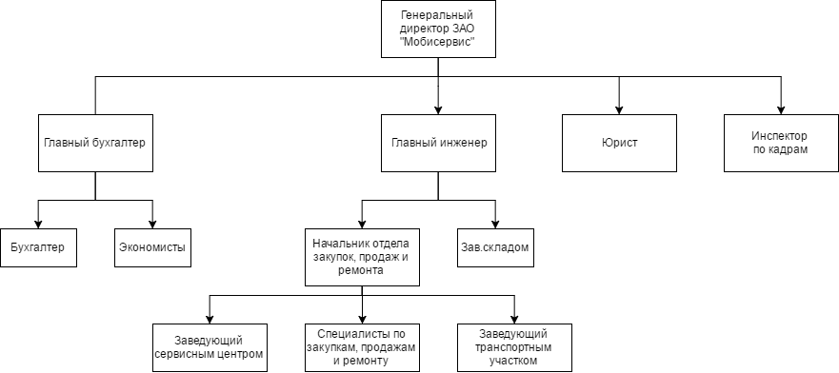
На рисунке 2.1 представлена организационно-управленческая структура ЗАО «Мобисервис»
Рисунок 2.1 — Организационная структура компании «Мобисервис»

В данной компании представлен линейно-штабной тип организационной структуры. Данный вид организационной структуры представляет собой развитие линейной структуры, в которой учтен важный недостаток – доработаны элементы стратегического планирования.
В состав линейно-штабной структуры входят подразделения (штабы), которые, чаще всего, лишены права принятия решений и руководства нижестоящими элементами, они лишь помогают высшему управлению в выполнении конкретных функций, таких как анализ деятельности и стратегическое планирование. В остальном линейно-штабная структура совпадает с линейной.
В качестве достоинств структуры выделяют высокое качество подготовки планов и путей решений, узкое направление деятельности, высокий профессионализм персонала. Недостатки проявляются в избыточной централизации управления и снижении ответственности на местах.
Более подробно принцип функционирования линейно-штабной системы можно рассмотреть на примере одного из сервисных центров данной компании.
В процессе работы специалисты сервисного центра собирают информацию о количестве клиентов, объеме произведенных ремонтных работ, составляют списки наиболее востребованных компонентов, формируют каталоги и т.д.
Данные о работе передаются заведующему сервисным центром, происходит формирование отчетов и предложений о корректировке работы отдела. После чего данная информация поступает в исполнительный штаб, где она обрабатывается начальником отдела закупок, продаж и ремонта, который в свою очередь анализирует проделанную отделом работу и разрабатывает примерные проекты стратегического планирования.
Далее вся полученная информация предоставляется генеральному директору, который принимает дальнейшие решения и непосредственно корректирует работу отдела.

2.3 Представление компании на макроуровне

Среда – это совокупность объективных условий, в которых осуществляется деятельность фирмы. Внешняя среда - факторы, которые находятся вне организации и влияют на результаты её деятельности.
Элементами внешней среды организации ЗАО «Мобисервис» являются:
- Поставщики – все виды ресурсов организация получает через поставщиков, выполнение ими своих обязательств оказывает прямое влияние на скорость осуществления ремонта и его качества, прибыль и конкурентоспособность компании на рынке. Поставщиками компании являются:
  - Материальные ресурсы: Liberty Project, Green Spark;
  - Финансовые ресурсы: ПАО «Сбербанк», АО «Тинькофф Банк».
- Клиенты – компания существует благодаря эффективному удовлетворению их потребностей. В условиях падающего (в России) рынка электроники компания должна вести очень грамотную ценовую политику. Основными клиентами компании являются физические лица.
- Законы и государственные органы. Формируют нормативную базу функционирования предприятий, налоговую политику.
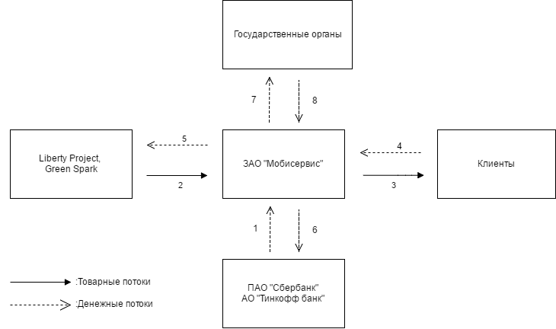
На рисунке 2.2 представлена модель структурных связей макроуровня ЗАО «Мобисервис».
Рисунок 2.2 – Схема связей макроуровня ЗАО «Мобисервис»

Разберем данную схему поэтапно. Первым этапом деятельности является привлечение заемного капитала через сотрудничество с ПАО «Сбербанк» и АО «Тинькофф банк» (стрелка 1).
Вторым этапом компания завозит на склад комплектующие и расходные материалы, закупленные у поставщиков (стрелка 2).
Третьим этапом служит оказание клиентам услуг по ремонту (стрелка 3), он же дает компании прибыль (стрелка 4), которая идет на погашение задолженностей на рынке закупок, оплаты труда и т.д. (стрелка 5).
Далее проценты на заемный капитал и образующаяся прибыль выплачиваются инвесторам (стрелка 6), так же государству выплачиваются налоги и сборы (стрелка 7). В свою очередь, государство может предоставить компании дотации (стрелка 8).

2.4 Представление компании на микроуровне

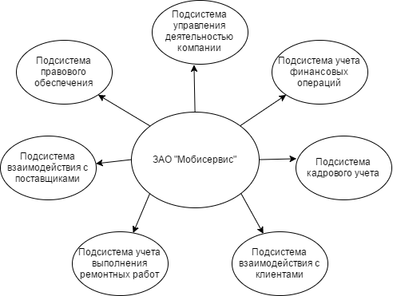
Внутренняя структура компании ЗАО «Мобисервис» является многообразной, неоднородной и состоит из множества функциональных элементов. Исходя из принципа деления относительно выполняемых функций в рассматриваемой компании можно выделить следующие подсистемы, представленные на рисунке 2.3:
Рисунок 2.3 — Связи микроуровня компании ЗАО «Мобисервис»

Подсистема управления деятельностью компании – определяет цели организации и создает условия (экономические, организационные, технические, социальные, и пр.) для их достижения.
Подсистема учета финансовых операций – осуществляет учет, анализ и контроль исполнения бизнес-процессов предприятия, управляет денежными средствами компании, следит за состоянием взаиморасчетов, осуществляет ведение бухгалтерского и налогового учета.
Подсистема кадрового учета организация осуществляет отбор и найм персонала, необходимой квалификации и в требуемом объеме, создает эффективную систему штатных сотрудников, разрабатывает кадровые технологии.
Подсистема взаимодействия с клиентами определяет ключевых потребителей, стратегии ценовой политики, осуществляет продажу товаров и организует обратную связь для планирования деятельности по ремонту и сбыту.
Подсистема взаимодействия с поставщиками определяет потребности организации в материальных ресурсах и находит источники их покрытия, занимается подготовкой и заключением в установленном порядке договоров с поставщиками.
Подсистема правового обеспечения контролирует грамотность юридических действий в самой организации и правомочность в отношениях с другими предприятиями, обнаруживает и устраняет правонарушения, занимается их профилактикой, представляет и защищает интересы юридического лица.
Подсистема учета выполнения ремонтных работ выполняет функции контроля качества предоставляемых услуг и служит одним из главных показателей личной эффективности мастера, а как следствие и его зарплаты.

2.5 Цели функционирования ЗАО «Мобисервис»

Каждое предприятие производит продукцию, реализует товары, оказывает услуги, осуществляет определенную деятельность для удовлетворения общественных потребностей и получения прибыли наиболее эффективным способом. В этом состоит его главная цель.
В то же время существует целый спектр целей предприятия, которые лежат в русле достижения его главной цели. Метод «дерево целей» позволяет выявить количественные и качественные взаимосвязи и отношения между целями, увязать их разные уровни с конкретными средствами и сроками достижения.
«Дерево» состоит из целей нескольких уровней: генеральная цель, цели 1-го уровня (главные), цели 2-го уровня, цели 3-го уровня и так до необходимого уровня декомпозиции. Достижение генеральной цели предполагает реализацию главных целей, а реализация каждой из главных целей – достижение соответственно своих конкретных целей 2-го уровня и т.д.
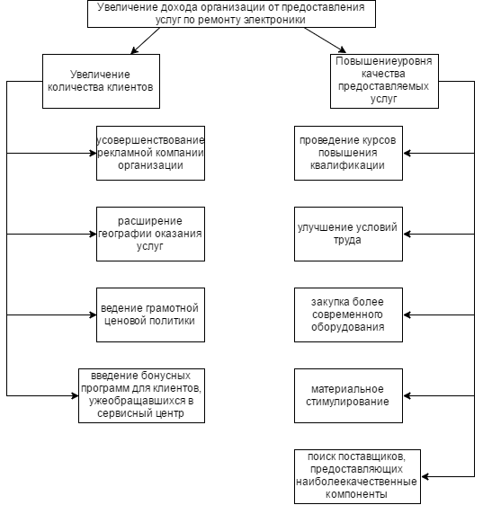
По итогам анализа деятельности ЗАО «Мобисервис» была выявлена основная цель – увеличение дохода организации от оказания ремонтных услуг и построено дерево целей, представленное на рисунке 2.4.
Рисунок 2.4 — Дерево целей ЗАО «Мобисервис»

Для достижения генеральной цели ставятся две главные задачи:
- увеличение количества клиентов;
- повышение уровня качества предоставляемых услуг.
Для увеличения количества клиентов необходимо: усовершенствование рекламной компании организации, введение бонусных программ для клиентов, уже обращавшихся в сервисный центр, расширение географии оказания услуг, ведение грамотной ценовой политики.
Повышение уровня качества производимых работ может быть реализовано через проведение курсов повышения квалификации, улучшение условий труда, закупка более современного оборудования, материальное стимулирование, поиск поставщиков, предоставляющих наиболее качественные компоненты.

2.6 Организационно-управленческая модель ЗАО «Мобисервис»

В ходе составления организационно-управленческой модели выделяют три функциональные задачи:
- производственную;
- управленческую;
- обеспечивающую.
В свою очередь задачи разбиваются на более детальные подзадачи, результатами достижения которых и будет выполнение основных функциональных задач. В ходе анализа деятельности ЗАО «Мобисервис» были выявлены некоторые подзадачи, представленные в таблице 1.
Таблица 1 — Функциональные задачи и подзадачи ЗАО «Мобисервис»
№ | Название функциональной задачи | Название и номер функциональной подзадачи
1. | Производственная | 1.1 Заказ и закупка компонентов у поставщиков  1.2 Рекламная компания фирмы 1.3 Учет выполнения ремонтных работ 1.4 Расчет показателей финансово-экономической деятельности
2. | Управленческая | 2.1 Контроль рабочего процесса 2.2 Управление кадрами 2.3 Контроль поступления компонентов 2.4 Контроль выдачи отремонтированного оборудования 2.5 Планирование финансово-экономической деятельности
Продолжение таблицы 1
3. | Обеспечивающая | 3.1 Обеспечение безопасности во время работы  3.2 Правовое обеспечение 3.3 Обеспечение необходимыми для работы материалами
На основе таблицы 1 была создана организационно-управленческая модель ЗАО «Мобисервис» представленная в таблице 2.

Таблица 2 — организационно-управленческая модель ЗАО «Мобисервис»
Исполнители | Наименования функциональных задач
 | Производственная |  |  |  | Управленческая |  |  |  |  | Обеспечивающая
 | 1.1 | 1.2 | 1.3 | 1.4 | 2.1 | 2.2 | 2.3 | 2.4 | 2.5 | З.1 | 3.2 | 3.3
Генеральный директор | + | + | + | + | + | + | + | + | +* | + | + | +
Главный бухгалтер |  |  |  | +* |  |  |  |  | +/
Главный инженер | +/ | + | + |  | + |  | +/ | + |  | + |  | +/
Юрист |  |  |  |  |  |  |  |  |  |  | +*
Инспектор по кадрам |  |  |  |  |  | +*

В таблице 2 использованы следующие обозначения:
(+) – ответственность за процесс
(*) – основное участие в процессе
(/) – частичное участие в процессе
По итогам Таблицы 2 можно увидеть, что наибольшее количество функций выполняют:
- Генеральный директор – 12 функций
- Главный инженер – 8 функций

3 Предложения по внедрению инноваций на предприятии

ЗАО «Мобисервис»

3.1 Постановка задачи и её экономическая сущность

Как было сказано ранее, одной из задач использования методологии SADT является проведение реинжиниринга бизнес-процессов, который позволяет, радикально перепроектировать некоторые бизнес-процессы. Тем самым добиться улучшений в деятельности компании по некоторым экономическим показателям. Исходя из этого, можно сформулировать задачу данного раздела так: с помощь методологии SADT провести реинжиниринг бизнес-процессов ЗАО «Мобисервис» и добиться улучшения деятельности компании по таким показателям как стоимость и качество выполнения ремонтных работ.

3.2 Описание метода решения задачи

Для успешного реинжиниринга ЗАО «Мобисервис» необходимо выполнить следующие действия:
- С помощью SADT (технологии структурированного анализа и проектирования) создать модель компании «как есть», это позволит выявить слабые места и потенциальные возможности для оптимизации.
- Оценить основные бизнес-процессы с точки зрения их эффективности по следующим критериям:
- стоимость процесса;
- время выполнения процесса;
- организационное наполнение (количество субъектов ответственности, участвующих в процессе).
- Описать альтернативные варианты наименее эффективных процессов.
- Рассмотреть альтернативные варианты и выбрать из них наиболее оптимальный для решения поставленных задач

3.3 Описание бизнес-процесса

Итак, процесс, выбранный для проведения реинжиниринга – «Ремонт телефонов и компьютерного оборудования». Именно он является основным в деятельности компании и ярче всего иллюстрирует качество оказываемой клиенту услуги.
Процесс выполняется специалистом, но за его качественное выполнение так же несет ответственность заведующий сервисным центром. Специалист сначала должен произвести тестирование оборудования и его отдельных компонентов на неисправность, вторично согласовать цену выполнения ремонтных работ, заменить неисправные компоненты (если это необходимо), произвести прочие ремонтные работы, собрать и вновь протестировать ремонтируемое оборудование, отправить исправное оборудование на склад.
Главными экономическими показателями этого процесса являются время и стоимость выполнения. В стоимость выполнения закладываются заработная плата специалиста и затраты на используемое им оборудование. На время выполнения главным образом влияет квалификация специалиста. При этом в каждом сервисном центре установлено самое разнообразное оборудование и работают как низкоквалифицированные специалисты, так и высококвалифицированные.
При проведении реинжиниринга данного процесса на каждые 4 близлежащих «обычных» сервисных центра планируется сделать 1 «специально-оборудованный».
Задачей «обычных» сервисных центров становится проведение ремонтных работ низкой и средней сложности. При этом в них останется минимум оборудования, а работать будут специалисты с низкой квалификацией.
Задачей же «специально-оборудованного» СЦ станет проведение ремонтных работ исключительно высокого уровня сложности.
При подобном реинжиниринге бизнес-процесса получится:
- сократить штат высококвалифицированных специалистов, т.е. сэкономить на выплате больших зарплат;
- уменьшить количество сложного и дорогостоящего оборудования.

3.4 Диаграмма декомпозиции деятельности компании.

С помощью методологии IDEF0 была составлена контекстная диаграмма компании ЗАО «Мобисервис», показывающая входные и выходные ресурсы, механизм и правила управления.
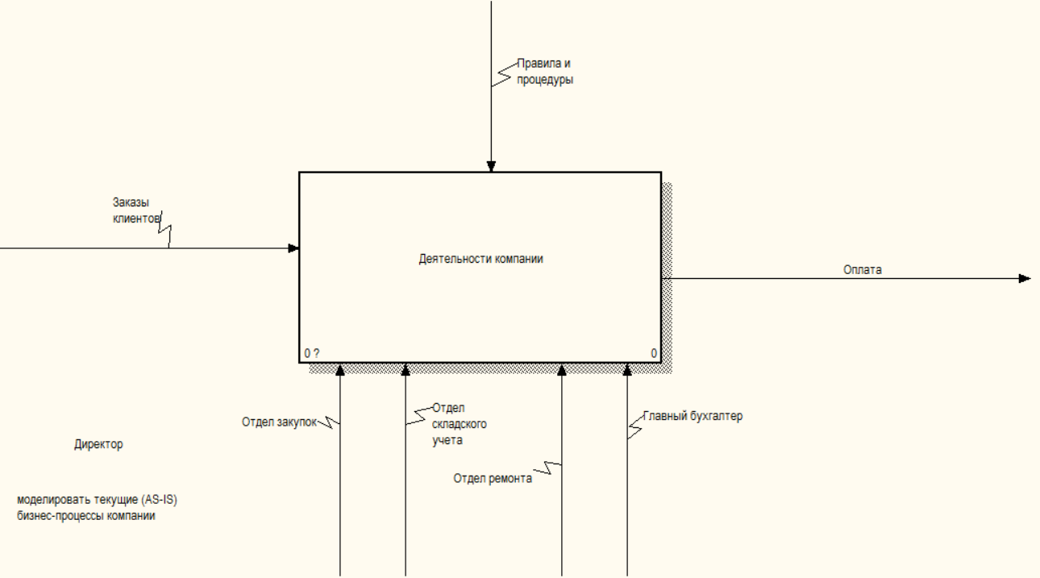
Декомпозиция компании рассматривается с точки зрения генерального директора, так как она является основной во всем процессе.
Рисунок 3.4 — А-0 Система деятельности ЗАО «Мобисервис»
На данной диаграмме показано внутреннее функционирование компании и ее взаимодействие с внешней средой. С помощью стрелок можно увидеть, как происходит взаимодействие работ, так как они представляют собой некую информацию.
Входная стрелка «Заказы клиентов» - это информация, используемая для оказания услуг клиентам.
Стрелка «Правила и процедуры» - это правила и законы, которые регулируют работу компании
Выходная стрелка «Оплата» обозначает денежные средства, полученные от клиентов за оказание ремонтных услуг.
Механизм компании показывают стрелки «Отдел закупок», «Отдел складского учета», «Отдел ремонта» и «Главный бухгалтер», а именно те ресурсы, которые выполняют работу.
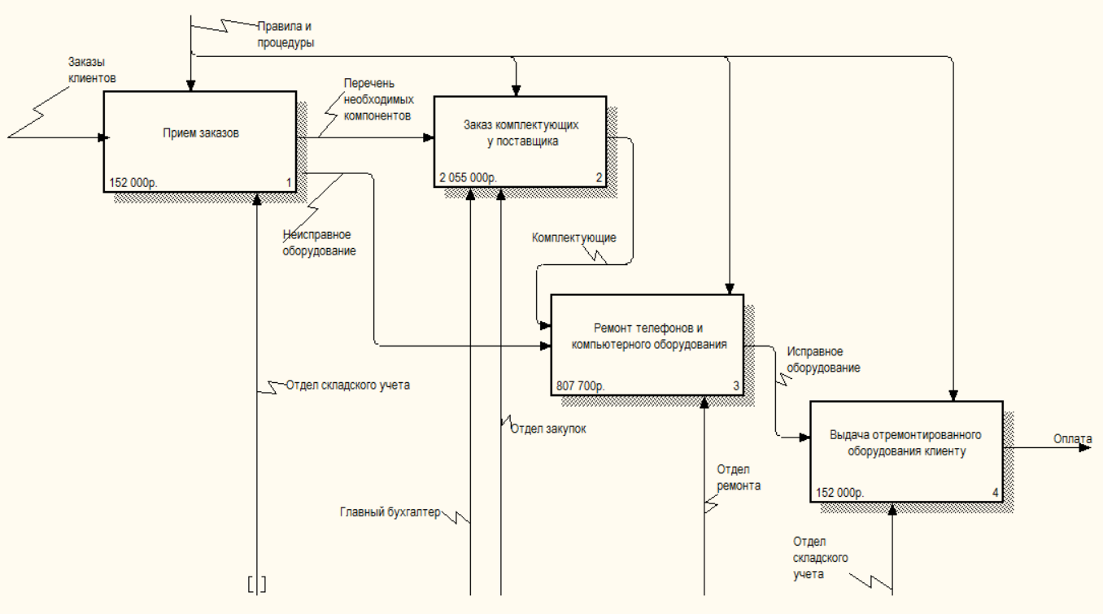
Декомпозиция – это разделение сложного объекта, системы, задачи на составные элементы. С помощью диаграммы декомпозиции первого уровня, представленной на рисунке 3.5, покажем, в каких более мелких работах состоит деятельность компании ЗАО «Мобисервис».
Рисунок 3.5 — Декомпозиция контекстной диаграммы

Стрелки, которые входят в блок и выходят из него на диаграмме верхнего уровня, являются теми же стрелками, которые входят в диаграмму нижнего уровня и выходят из нее, потому что блок и диаграмма представляют одну и ту же часть системы.
Иерархическую зависимость функций (стрелок) показывает диаграмма узлов, представленная на рисунке 3.6. В ней используется традиционное дерево иерархий, в котором верхний узел (блок) соответствует контекстной диаграмме, а нижний уровень – декомпозиции потомков.
Диаграмма дерева узлов не показывает взаимосвязь между работами, а только лишь позволяет рассмотреть рабочую иерархию в модели и всю модель в целом.
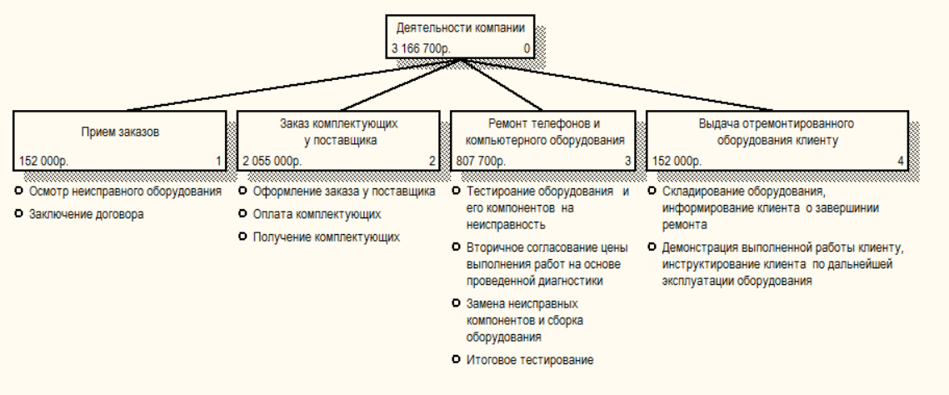
В одной модели можно создать несколько диаграмм деревьев узлов. Имя дерева узлов совпадает с названием задания на верхнем уровне по умолчанию, а число диаграммы автоматически генерируется как номер узла верхнего уровня.
Рисунок 3.6 — Диаграмма дерева узлов

3.5 Разработка сценария

Декомпозицией также может быть описание или сценарий, где в первое включены все возможные способы развития процесса, а второе является частным случаем первого и иллюстрирует только один способ реализации процесса.
На рисунке 3.7.1 изображена диаграмма разработки сценария ремонта телефонов и компьютерной техники, которая позволяет в одной модели описать альтернативные потоки.
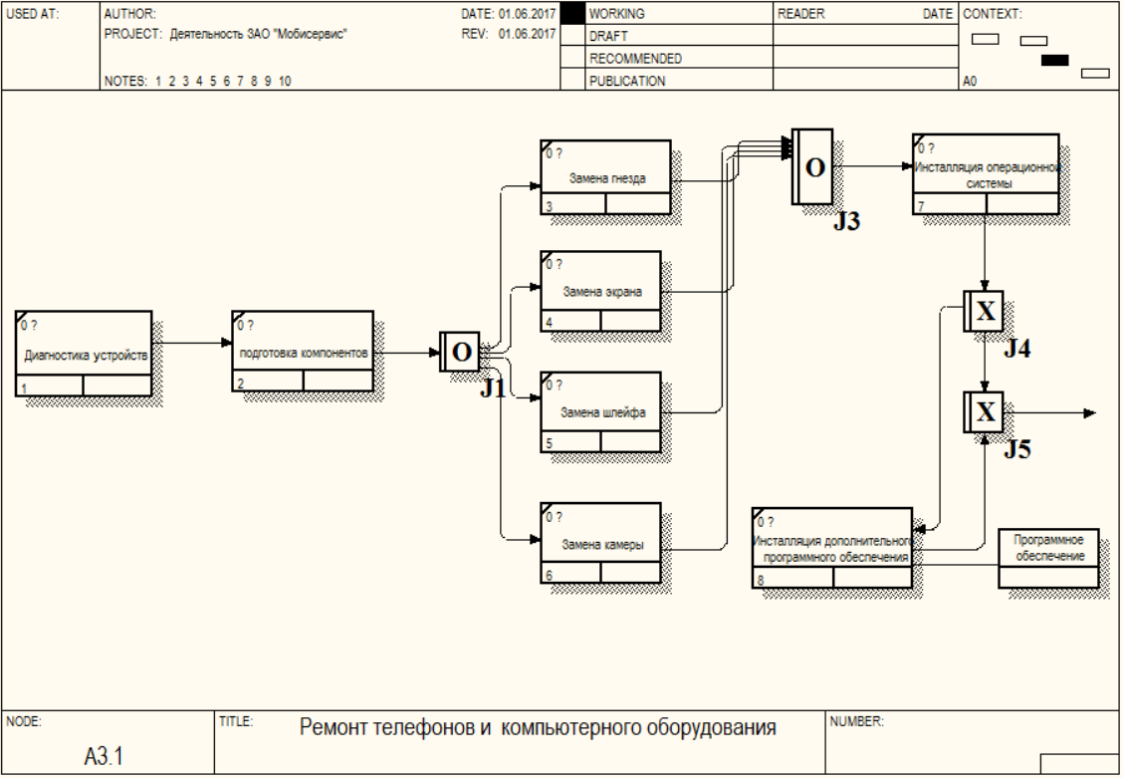
Рисунок 3.7.1 — Разработка сценария (IDEF3)
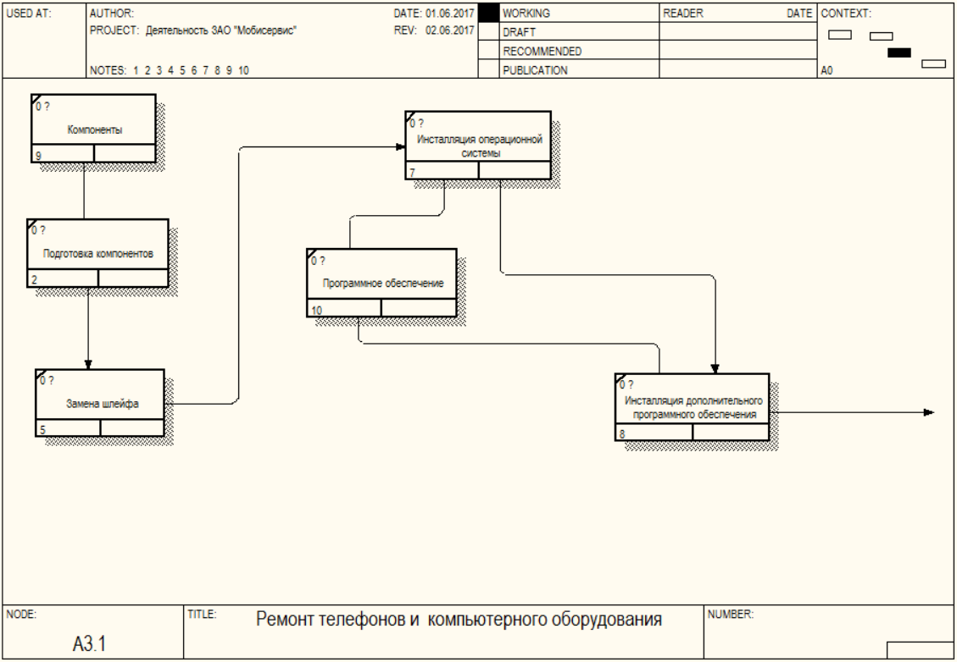
Рисунок 3.7.2 — Сценарий ремонта телефонов
При разработке сценария нужно учитывать то, что модель имеет только одну точку входа и одну точку выхода. Поэтому при создании сценария необходимо придерживаться дополнительных ограничений. Сценарий, не являющийся декомпозицией, может иметь несколько точек выхода.
На Рисунке 3.7.2 изображена диаграмма сценария ремонта телефонов и компьютерного оборудования.

3.5 ABC анализ

Среда BPwin позволяет провести стоимостный анализ (ABC), который представляет собой соглашение об учете, используемое для сбора затрат, связанных с работами, с целью определить общую стоимость всего процесса.
Обычно ABC применяется для определения действительной стоимости производства продукта, определения действительной стоимости поддержки клиента, а также идентификации работ, затраты на которые максимальны (должны быть улучшены в первую очередь).
Таблица 3 — Данные стоимости процессов
№ | Наименование процесса | Затраченные средства
1 | Прием заказов | 152 000 р
2 | Заказ комплектующих у поставщика | 2055 000 р
3 | Ремонт телефонов и компьютерного оборудования | 807 700 р
4 | Выдача отремонтированного оборудования клиенту | 152 000 р
Итого: |  | 3 166 700 р

Из таблицы 3 получаем подробные данные о структуре затрат ЗАО «Мобисервис» в бизнес-процессах. Самым затратными процессами из четырех представленных являются заказ комплектующих у поставщика и ремонт телефонов и компьютерного оборудования. Это связанно с большой стоимостью комплектующих, расходных материалов, обслуживания необходимого оборудования т.к. компания стремится максимально увеличить качество ремонта. ABC анализ помогает финансово-аналитическим службам в борьбе с затратами, в управлении себестоимостью и повышении эффективности принимаемых решений.

ЗАКЛЮЧЕНИЕ

Сегодня, в условиях общей стагнации экономики, существенного падения покупательной способности населения и высокой инфляции, компаниям жизненно необходимо быстро адаптироваться, оставаться эффективными. Роль инноваций, при таком положении дел, сложно переоценить.
В первой части курсовой работы были изучены теоретические основы инновационной деятельности, в том числе понятие инновации, их классификации и основные функции. Так же в данной работе была рассмотрена одна из ключевых областей экономической науки – инновационный менеджмент, его методология и инструменты. В третьем подпункте первой главы было разобрано понятие реинжиниринга бизнес-процессов в контексте инновационного менеджмента, его основные методы и средства.
Во второй главе курсовой работы был проведен системный анализ ЗАО «Мобисервис», а именно: составлена общая характеристика компании, проведен анализ микро- и макросреды, определена управленческая структура и ее составляющие, выявлены цели функционирования компании, построена организационно-управленческая модель, с помощью которой были определены функции персонала предприятия.
В третьей главе курсовой работы, с помощью методов SADT моделирования, была построена теоретическая модель реинжиниринга бизнес-процессов, реализованная через диаграмму декомпозиции, дерево целей, сценарий IDEF0 и ABC анализ.
В ходе данной курсовой работы были достигнуты все поставленные цели:
- рассмотрены теоретические основы организации инновационной деятельности предприятия;
- изучены методы проведения реинжиниринга бизнес-процессов;
- проведен анализ деятельности предприятия ЗАО «Мобисервис»;
- разработана модель проведения реинжиниринга ключевых бизнес-процессов компании;
Построив процедурную модель деятельности компании, мы смогли провести системный анализ деятельности компании, а затем и реинжиниринг её бизнес-процессов. Благодаря которому деятельность компании была максимально оптимизирована, что представляет собой практическую значимость данной курсовой работы.

СПИСОК ИСПОЛЬЗОВАННЫХ ИСТОЧНИКОВ

- Анисимов, Ю. П. Управление бизнесом при развитии инноваций: учебник для вузов / Ю.П. Анисимов, Ю.В. Журавлев, В.Б. Артеменко, Л.В. Прозоровская; Воронеж. гос. технол. акад. Воронеж, 2014. - 501 с.
- Анисимов, Ю. П. Управление бизнес-процессами выпуска новой продукции: Монография / Ю.П. Анисимов, Ю.В. Журавлев, С.В. Шапошникова; Под ред. Ю.П. Анисимова; Воронеж. гос. технол. акад. Воронеж, 2016.- 456 с.
- Балдин, К.В. Воробьев С.Н. Уткин В.Б. Управленческие решения. Учебник / М.: Дашков и Ко, 2013. - 496 с.
- Башкатова, Ю. И. Управленческие решения: учебное пособие/ Московский международный институт эконометрики, информатики, финансов и права. М., 2017. - 89 с.
- Шеер А.В. Бизнес-процессы. Основные понятия. Теория. Методы. 2014
- Инновационный менеджмент: учебник для бакалавров/под ред.
- В.Я. Горфинкеля, Т.Г. Попадюк. М.: Проспект, 2013.
- Инновационный менеджмент: учебник для вузов / под ред. С.Д. Ильенковой. М.: ЮНИТИ-ДАНА, 2015
- Инновационный менеджмент: учебник для магистров / под ред. В.Я. Горфинкеля, Т.Г. Попадюк. М.: ЮНИТИ-ДАНА, 2013.
- Котлер Ф. Основы маркетинга. М.: ИД «Вильямс», 2017.
- Котлер Ф. Привлечение инвесторов: маркетинговый подход к поиску источников финансирования. М.: Альпина Бизнес Букс, 2014.
- Крылов Э.И. Анализ эффективности инвестиционной и инновационной деятельности предприятия. М.: Финансы и статистика, 2016.
- Куликова Е.Е. Управление рисками: инновационный аспект. М.: Бератор-Паблишинг, 2018.
- Медынский В.Г. Инновационный менеджмент. М.: Инфра-М, 2013.
- Модельный закон «Об инновационной деятельности»// Инновации.2014. № 1.
- Молчанова О.П., Сурин А.В. Инновационный менеджмент: учебник.М.: Инфра-М, 2014.
- Морозов Ю.П. Инновационный менеджмент. М.: ЮНИТИ-ДАНА, 2017.
- Мухамедьяров А.М. Инновационный менеджмент. М.: Инфра-М, 2015.
- Наумов А.Ф. Оценка объектов интеллектуальной собственности: учебное пособие. Саратов: Поволжский институт им. П.А. Столыпина, 2013.

